菜品管理方案

早餐方案

早餐菜谱

早餐菜谱（一）
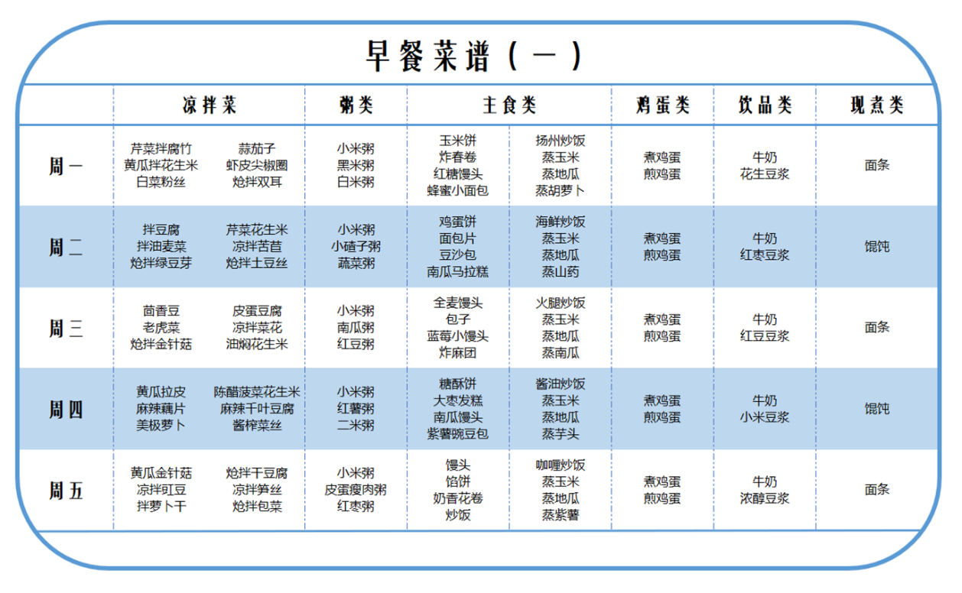

早餐菜谱（二）
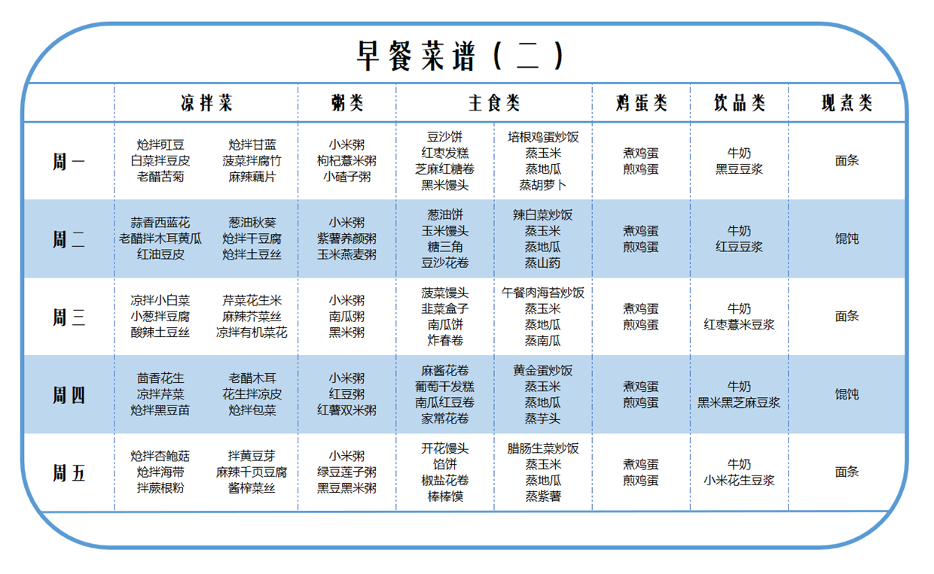

早餐菜谱（三）
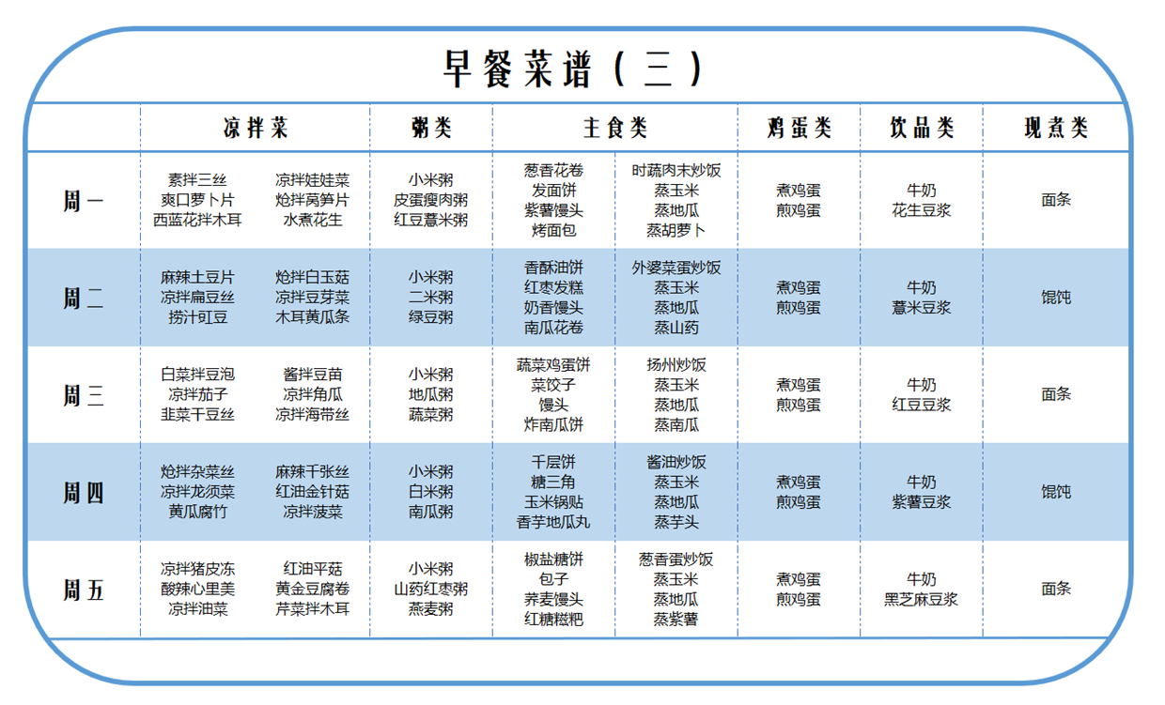

早餐菜谱编制说明

早餐菜品数量
1. 凉拌菜：每天6种；
2. 粥：每天3种；
3. 主食：每天8种；
4. 鸡蛋：每天2种；
5. 饮品：每天2种；
6. 现场煮制：每天1种。

早餐菜品品类
1. 凉拌菜：以新鲜时蔬、豆制品等食材为主，辅以各式调料调味。凉拌菜品类多样，例如陈醋菠菜花生米、凉拌笋丝、黄瓜金针菇、拌萝卜干、炝拌土豆丝等，确保一周内品类不重复。
2. 粥：小米粥每天提供，另外两款粥，每天更换一次，确保一周不重样。除小米粥外，食堂还提供白米粥、黑米粥、枸杞薏米粥、小碴子粥、南瓜粥、红枣粥、蔬菜粥、皮蛋瘦肉粥等多种养生粥品，易消化易吸收，暖胃养身。
3. 主食：主食主要分为面食、炒饭和粗粮，面食、炒饭每天5种，包括油条、饼、各式馒头、各式花卷、豆沙包、糖三角、扬州炒饭、火腿炒饭、海鲜炒饭等，每周一次包子，一周之内每天品种不同；粗粮主要有玉米、地瓜、胡萝卜、山药、南瓜、芋头等，其中玉米、地瓜每天都有。
4. 鸡蛋：为煮鸡蛋和现场煎蛋。
5. 饮品：为纯牛奶和现榨豆浆。其中，食堂可以提供多种品类的豆浆，包括花生豆浆、薏米豆浆、红豆豆浆、黑芝麻豆浆等，确保一周之内不重复。
6. 现场煮制：每周一、三、五为面条，每周二、四为馄饨。

早餐菜品质量
1. 保证早餐摄入量：早餐食物量应占全天食物总量的25%—30%，能量供给与中晚餐相似；
2. 保证食物的多样性：营养的早餐，应包含蛋白质、碳水化合物、脂肪、纤维素等多种食物类别。要特别注重富含优质蛋白质、不饱和脂肪酸和磷脂等的优质食物；含有维生素、矿物质、膳食纤维和植物化合物等营养物质的食物；富含益生菌的食物；保障营养物质互补、充足和全面。
3. 注重营养：多选高营养密度的食物，少选油炸、腌制类食品及糕点等高油、高盐、高糖食品。
4. 选择优质食材：选择新鲜、有牌有证的合法供应商提供的食材，确保食材通过日常检测，符合卫生和安全标准。
5. 精细制作：厨师团队拥有丰富的餐饮经验，严格按照标准制作菜品；注重食品加工过程的卫生和安全。

早餐菜品展示

凉拌菜
序号 | 菜品名称 | 菜品图片
1 | 陈醋菠菜花生米 | 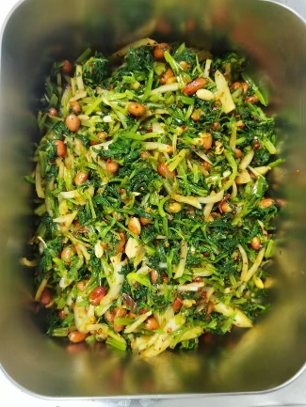
2 | 凉拌菜花 | 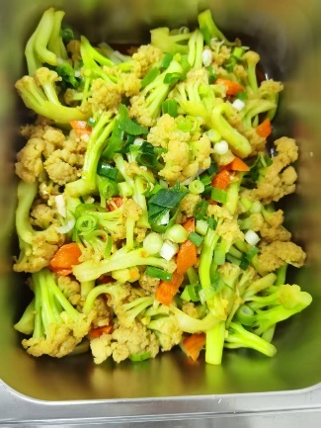
3 | 蒜茄子 | 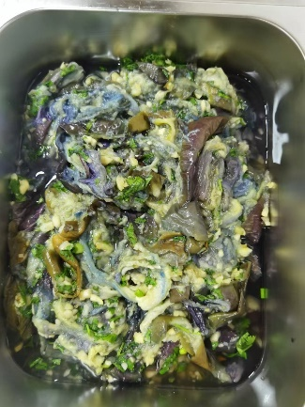
4 | 凉拌豇豆 | 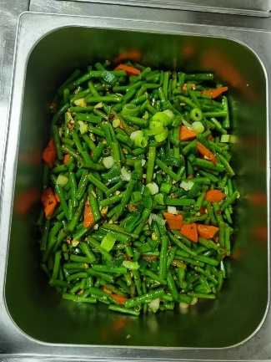
5 | 爽口萝卜片 | 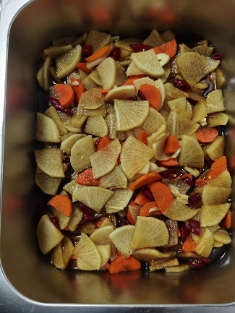
6 | 炝拌绿豆芽 | 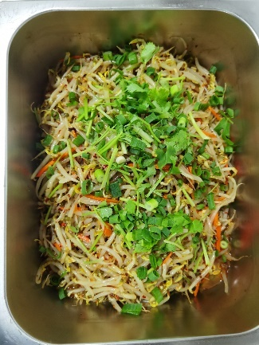
7 | 黄瓜花生米 | 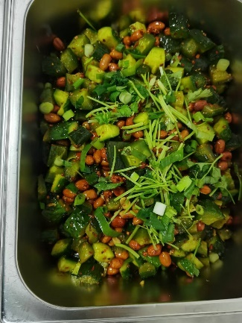
8 | 麻辣千张丝 | 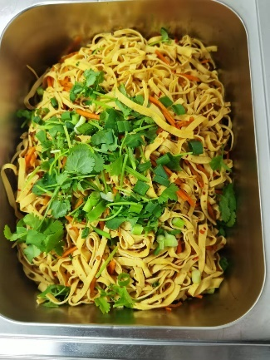
9 | 凉拌苦苣花生米 | 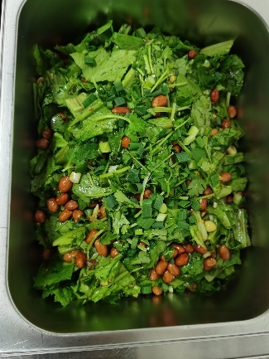
10 | 小葱拌豆腐 | 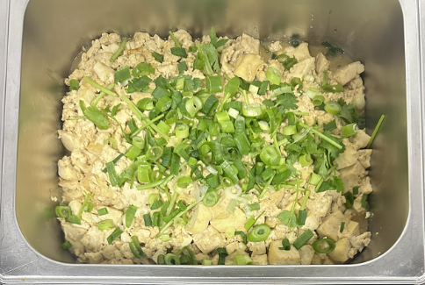
11 | 虾皮辣椒圈 | 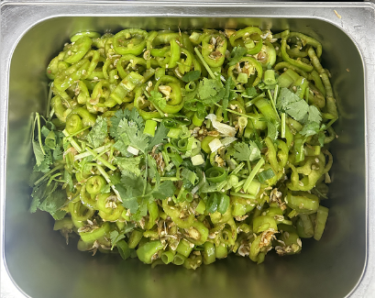
12 | 白菜粉丝 | 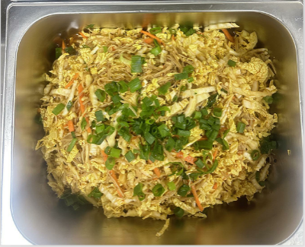
13 | 自制水晶皮冻 | 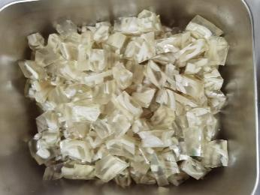
14 | 芹菜花生米 | 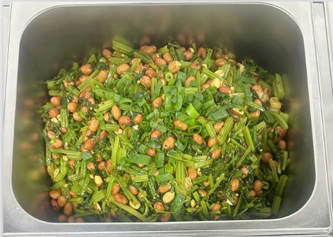
15 | 芥菜丝黄豆芽 | 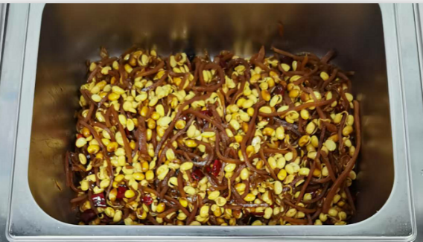
16 | 凉拌猪皮 | 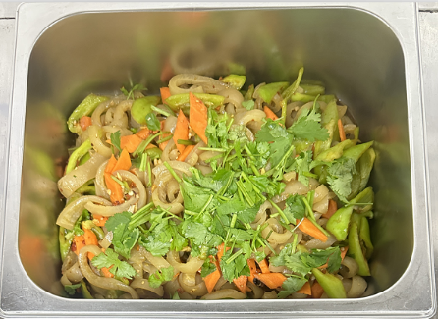

粥
序号 | 菜品名称 | 菜品图片
 | 小米粥 | 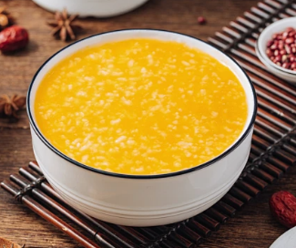
 | 黑米粥 | 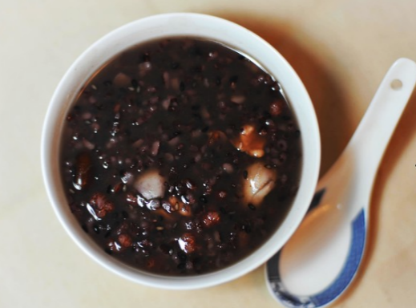
 | 白米粥 | 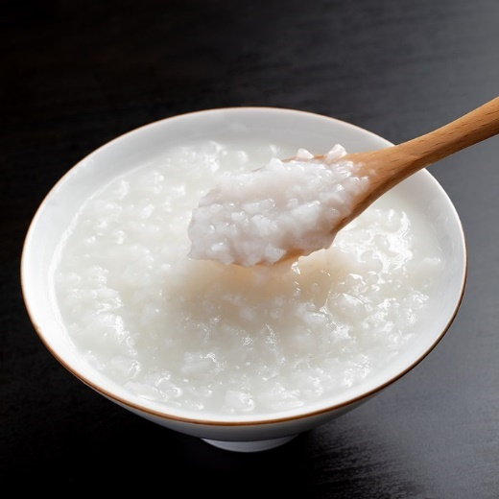
 | 红薯粥 | 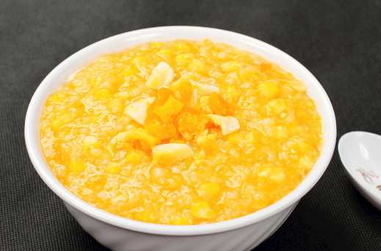
 | 红豆粥 | 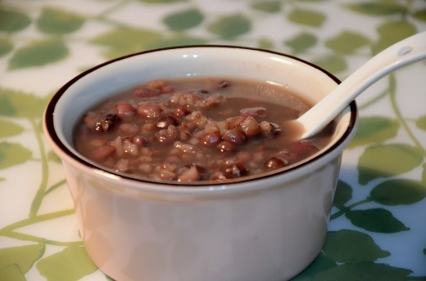
 | 皮蛋瘦肉粥 | 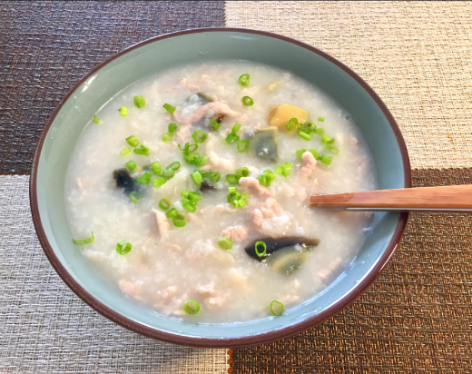
 | 小碴子粥 | 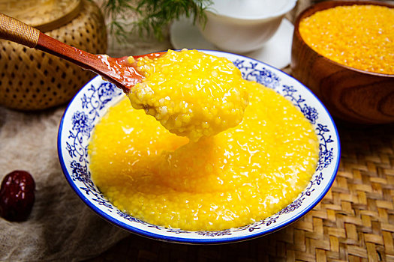
 | 蔬菜粥 | 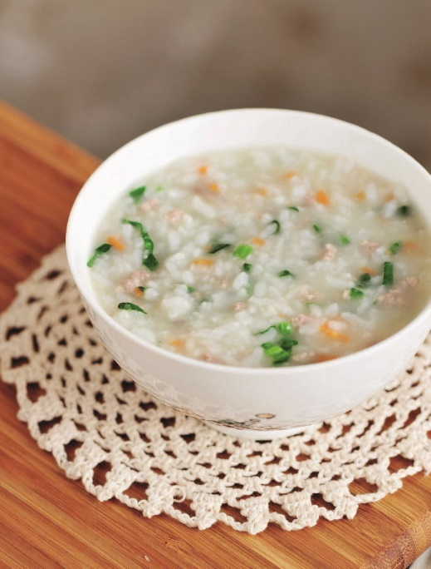
 | 南瓜粥 | 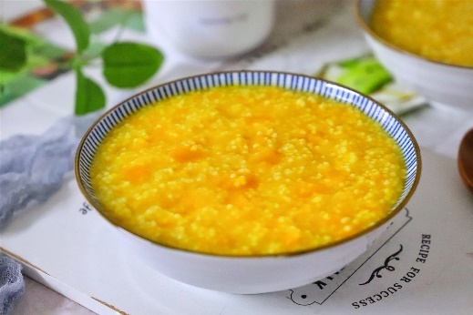
 | 红枣粥 | 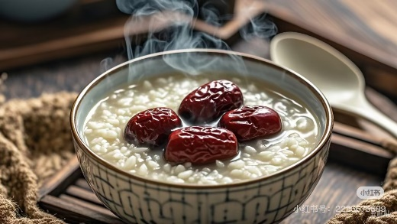
 | 枸杞薏米粥 | 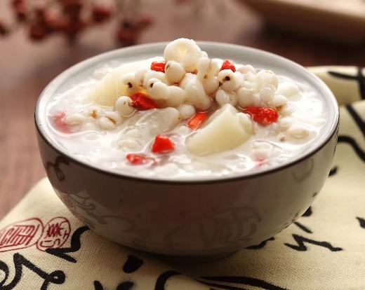

主食

序号 | 菜品名称 | 菜品图片
 | 馅饼 | 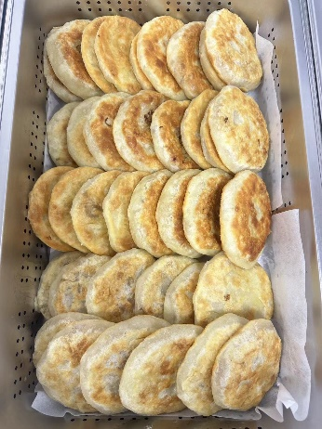
 | 包子 | 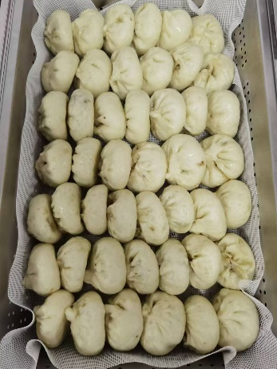
 | 蜂蜜小面包 | 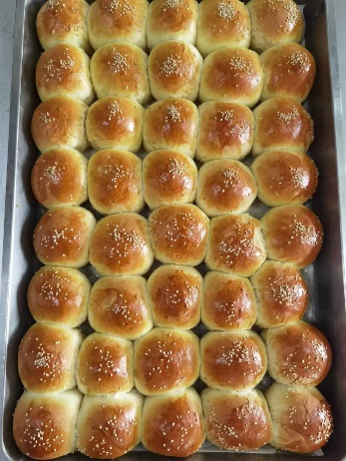
 | 玉米饼 | 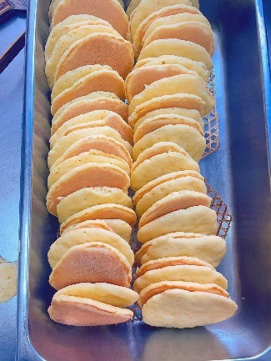
 | 三明治 | 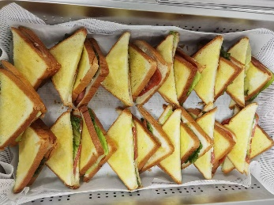
 | 发面饼 | 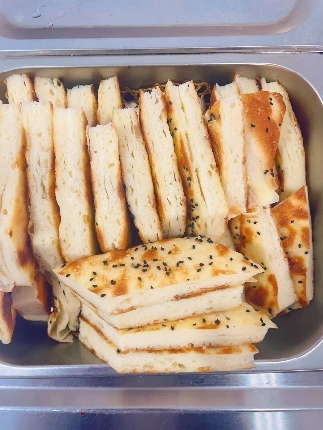
 | 发面糖饼 | 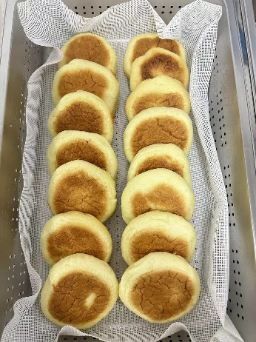
 | 葱油饼 | 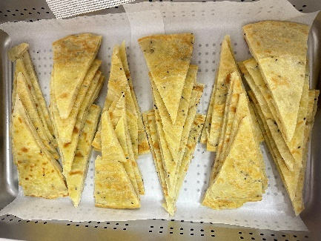
 | 手抓饼 | 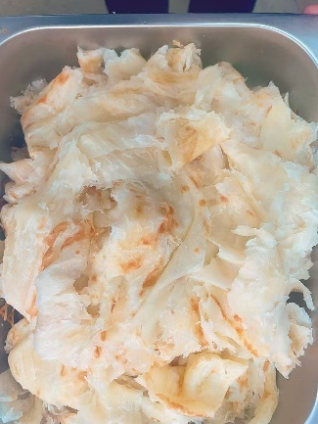
 | 千层饼 | 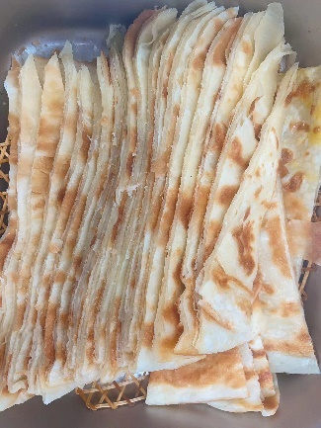
 | 蒸饺 | 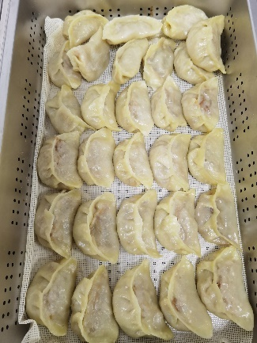
 | 红枣发糕 | 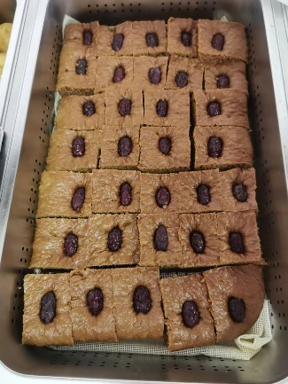
 | 蛋糕 | 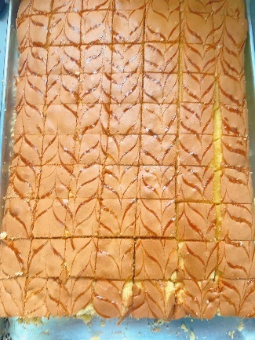
 | 豆沙卷 | 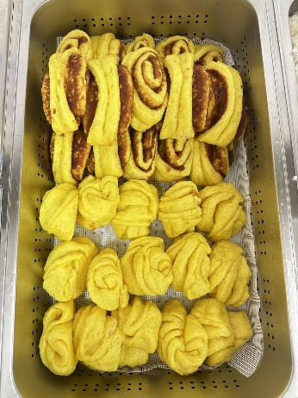
 | 海鲜炒饭 | 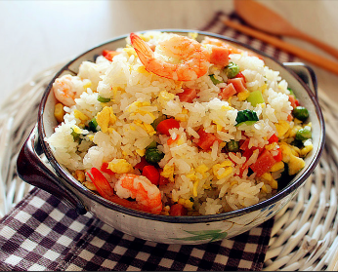
 | 火腿炒饭 | 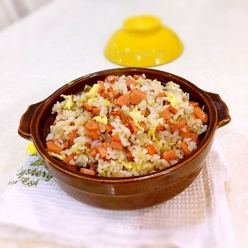
 | 扬州炒饭 | 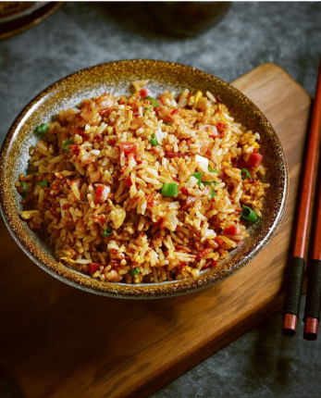
 | 烤饼 | 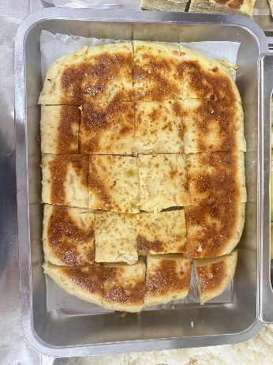
 | 香酥馒头片 | 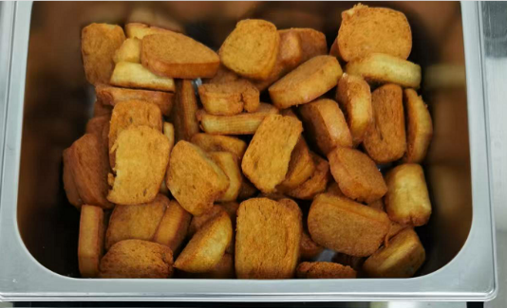
 | 糖三角 | 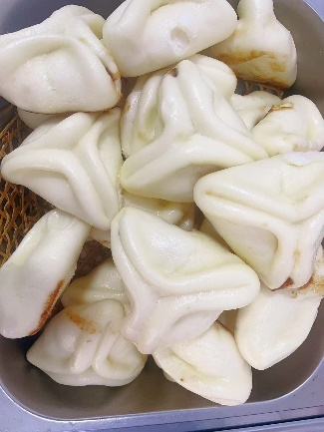
 | 南瓜花卷 | 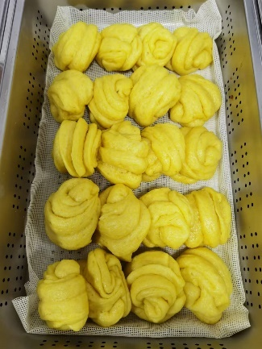
 | 紫薯馒头 | 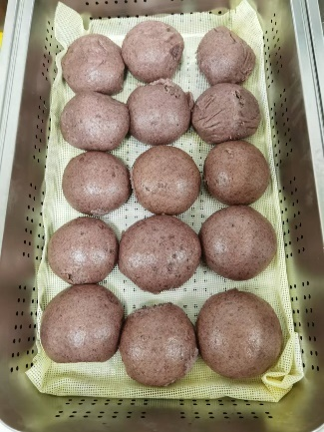
 | 红糖馒头 | 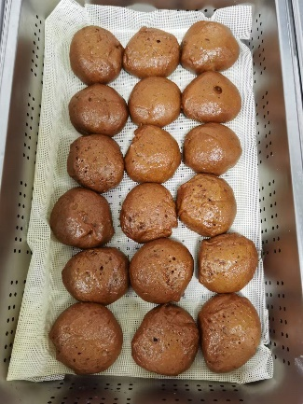
 | 花卷 | 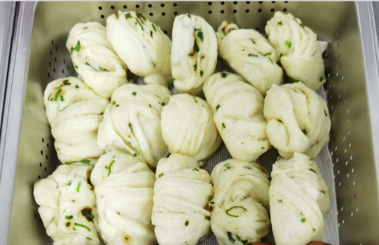
 | 开花馒头 | 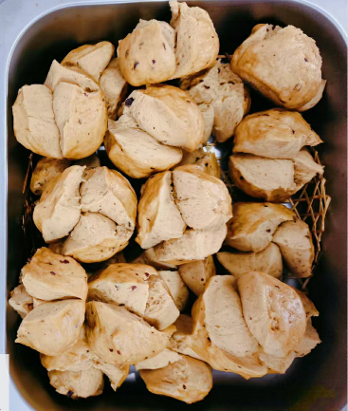
 | 桃酥 | 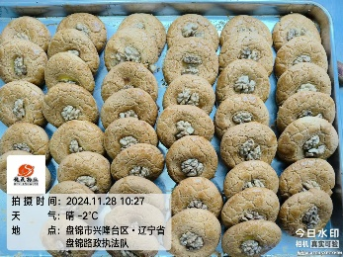
 | 炸春卷 | 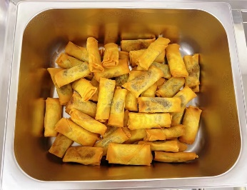
 | 蒸地瓜、玉米、山药 | 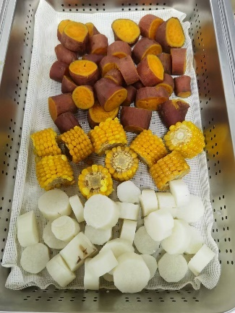
 | 蒸南瓜 | 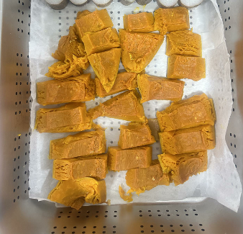
 | 蒸胡萝卜 | 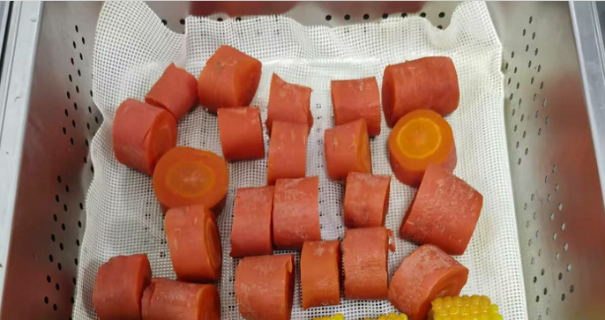
 | 蒸紫薯 | 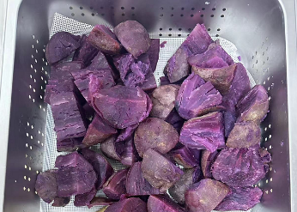

鸡蛋

序号 | 菜品名称 | 菜品图片
 | 水煮蛋 | 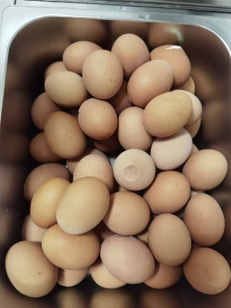
 | 煎蛋 | 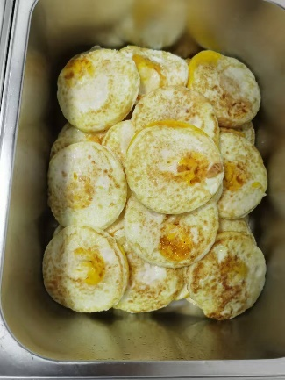
 | 茶叶蛋 | 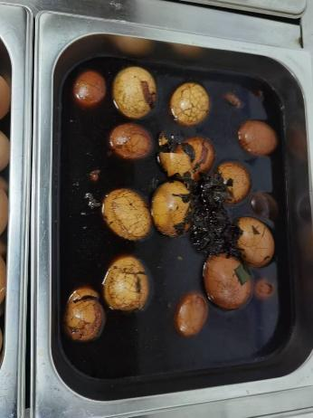
 | 蒸水蛋 | 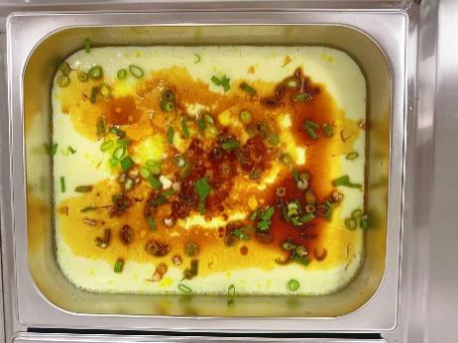
 | 虎皮鸡蛋 | 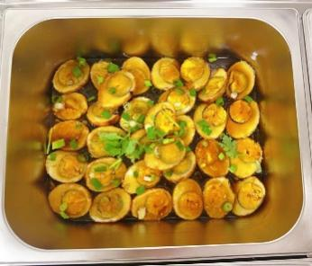

饮品

序号 | 菜品名称 | 菜品图片
 | 牛奶 | 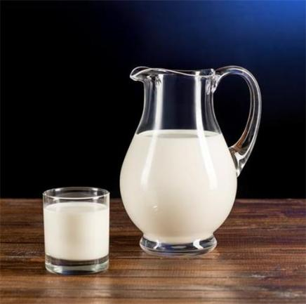
 | 豆浆 | 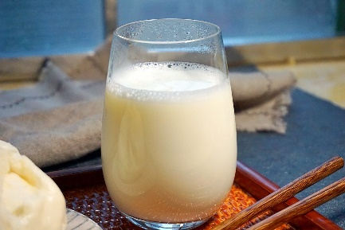
 | 红枣豆浆 | 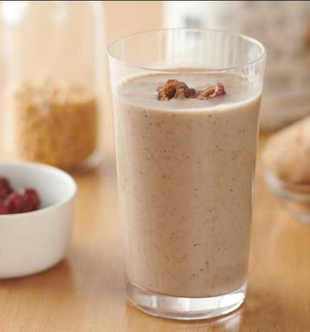
 | 黑豆浆 | 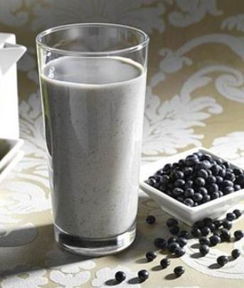

现场煮制

序号 | 菜品名称 | 菜品图片
 | 现煮面条 | 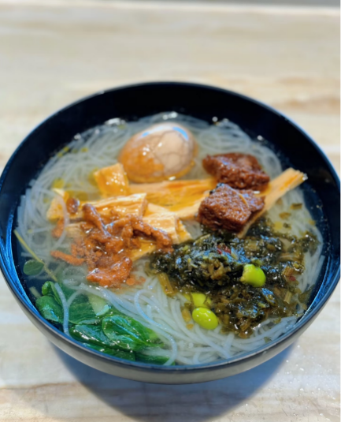
 | 现煮馄饨 | 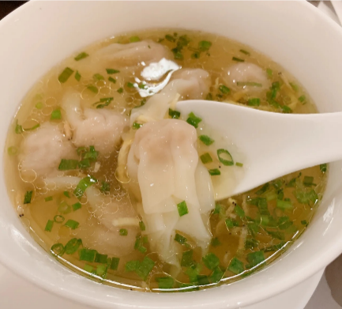

午餐方案

午餐菜谱

午餐菜谱（一）
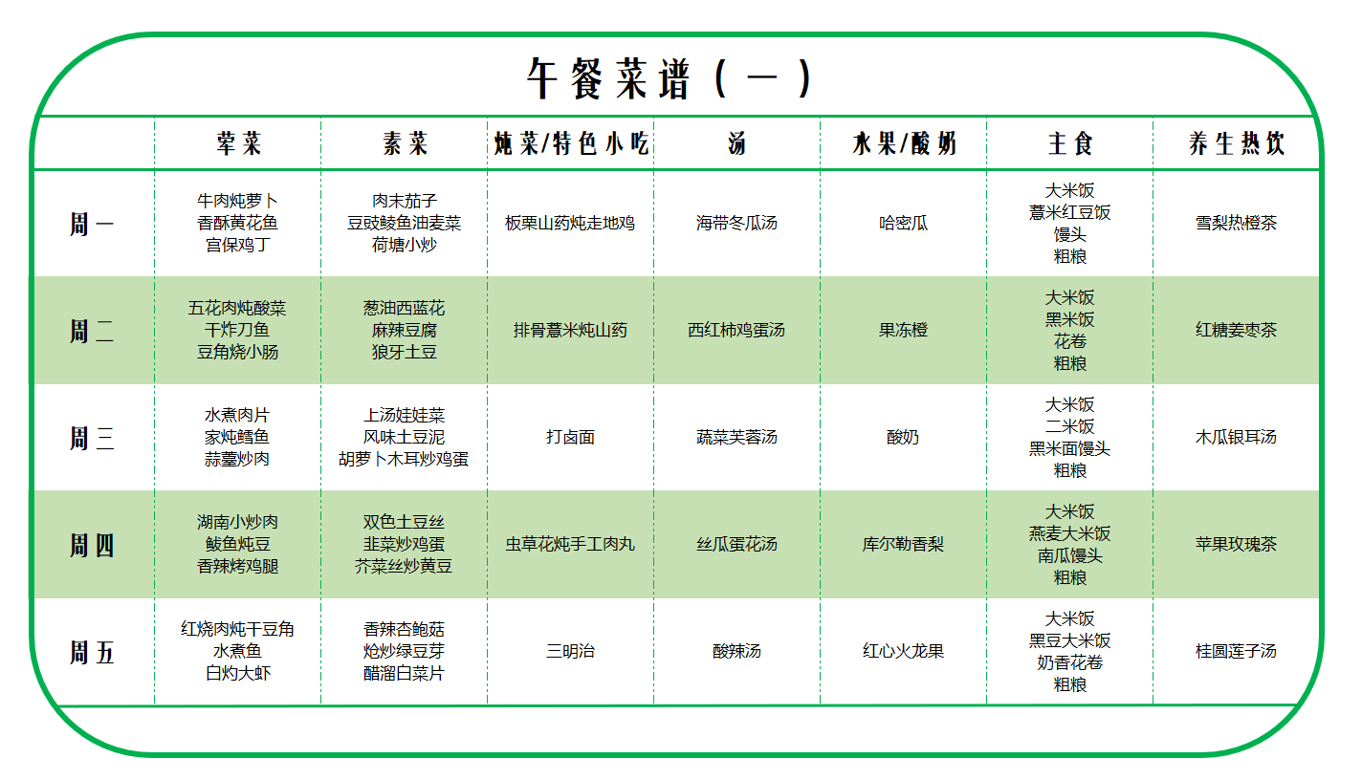

午餐菜谱（二）
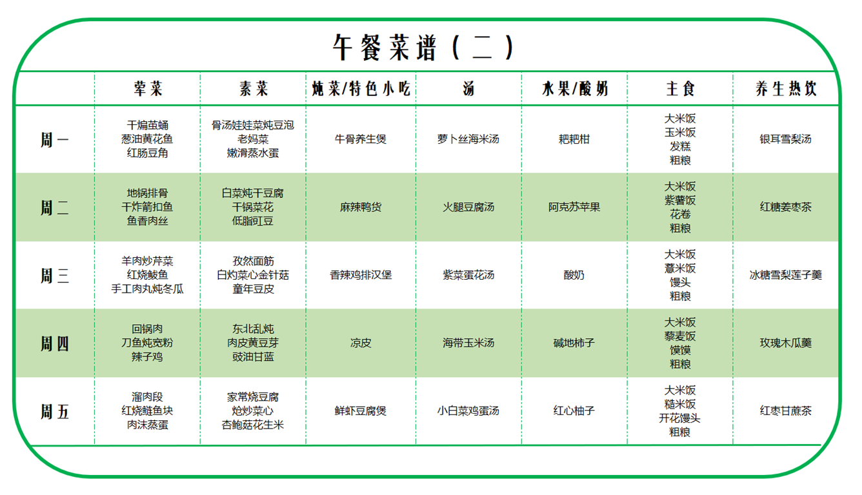

午餐菜谱（三）
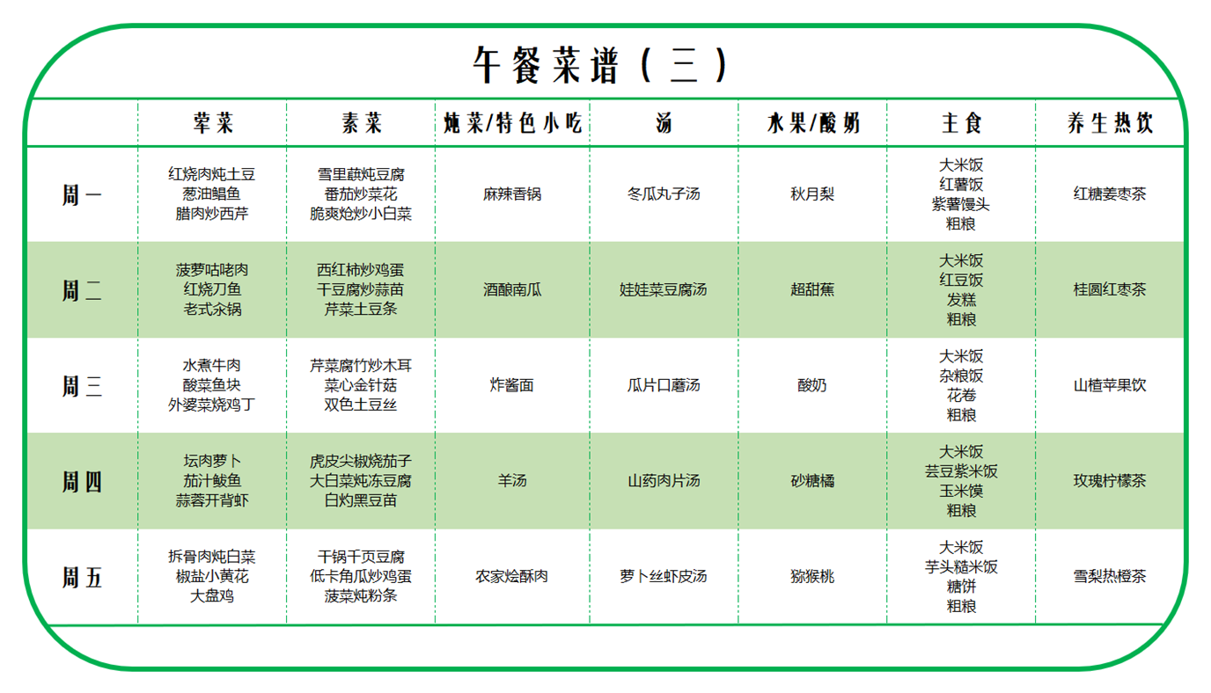

午餐菜谱编制说明

午餐菜品数量
1. 荤菜：每天3种
2. 素菜：每天3种
3. 炖菜或特色小吃：每天1种
4. 汤：每天1种
5. 水果或酸奶：每天1种
6. 主食：每天6-7种
7. 养生热饮：每天1种

午餐菜品品类
1. 荤菜：主要以辽菜为主，辅以少量川菜、粤菜；每周安排一次牛羊肉、一次大虾，鱼类产品每天都有。每星期更换菜谱，一周内菜品不重复，每两周菜谱重复率低于30%。
2. 素菜：每天有豆制品或蛋类产品，保证每天有一道南菜（清淡），每星期更换菜谱，一周内菜品不重复，每两周菜谱重复率低于30%。
3. 炖菜或特色小吃：根据时令、节日提供相应菜品及特色小吃。
4. 汤：包括冬瓜丸子汤、口蘑汤、萝卜丝虾皮汤等各式清淡汤品。
5. 水果：提供应季时令水果，根据员工就餐需求，水果供应包括但不限于苹果、梨、香蕉、桃子、橘子、柿子等。每周三不提供水果，提供酸奶。
6. 主食：2种米饭，4-5种其他主食，主要为玉米、地瓜、馒头、花卷等，夏季增加高粱米水饭及大碴子粥。
7. 养生热饮：包括雪梨热橙茶、红糖姜枣茶、木瓜银耳汤、苹果玫瑰茶等。

午餐菜品质量
1. 荤菜：主要以猪肉为主，鸡肉为辅，尽量避免动物内脏。选用的肉类原料应保证肉色均匀，肉质紧实，肥瘦适宜，非人造肉，无注水，无变质、变味；鸡禽类肉质丰满，大小规格一致，表面无毛，无注水、血水，无变质、变味；肉丸禁止使用市面成品，须手工制作；制作过程中严格控制油、盐、糖的使用，减少高热量、高脂肪、高胆固醇的食物，菜品保持清淡，养生烹制，确保饮食健康。
2. 素菜：选用的蔬果原料应保证均匀饱满，成熟度适中。无腐叶、虫眼、伤斑、无冻伤、发霉或变色，清爽鲜美；制作过程中严格控制油、盐、糖的使用，减少高热量、高脂肪、高胆固醇的食物，菜品保持清淡，养生烹制，确保饮食健康，制作过程中严格控制油、盐、糖的使用，注意保持清淡养生。
3. 炖菜或特色小吃：确保原材料新鲜，制作方法尽量减少炸制，减少油、盐、糖的使用。
4. 汤：汤品清淡爽口，少油少盐。
5. 水果： 水果颜色、大小、形状、新鲜度、软硬度等标准应完好。
6. 主食：原料新鲜，不得使用陈米陈面；米饭口感软硬适中，面点品种多样，尽量避免过油炸制，降低油脂摄入。
7. 养生热饮：确保原材料新鲜，减少糖分的使用。

午餐菜品展示

荤菜

序号 | 菜品名称 | 菜品图片
 | 大骨头炖酸菜 | 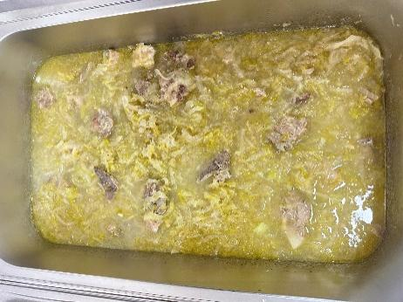
 | 地锅排骨 | 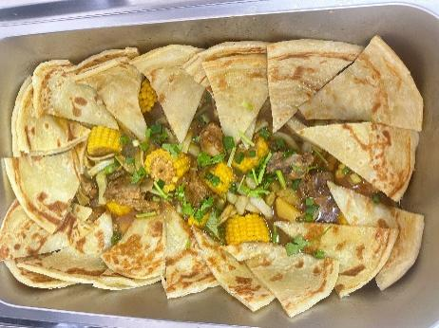
 | 红烧肉炖豆角 | 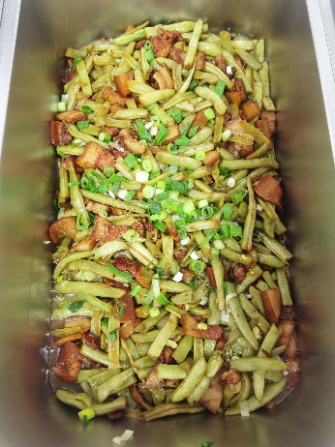
 | 豆角小肠 | 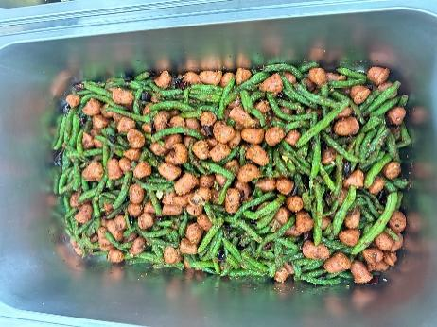
 | 干炸黄花鱼 | 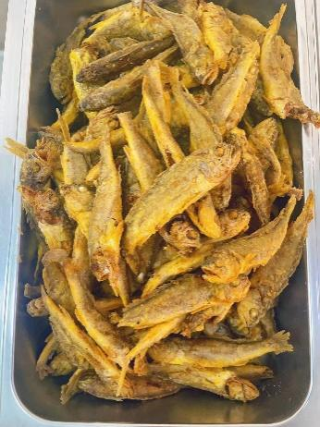
 | 干炸刀鱼 | 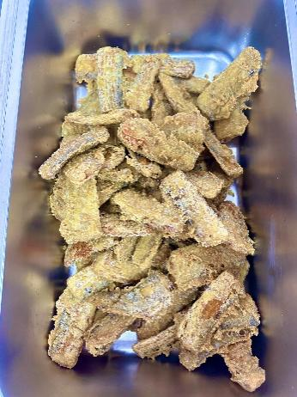
 | 干煎箭扣鱼 | 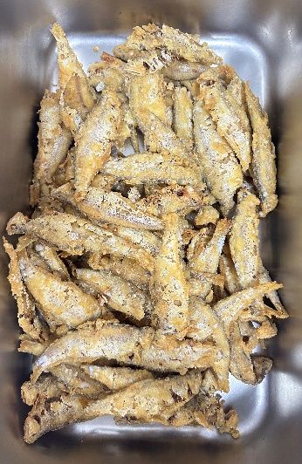
 | 宫保鸡丁 | 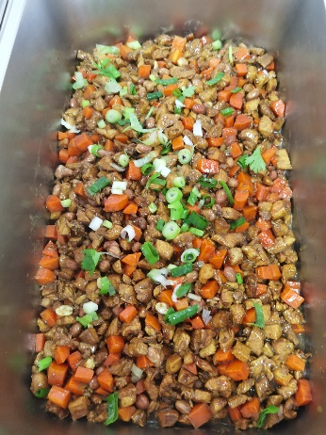
 | 罐头鱼 | 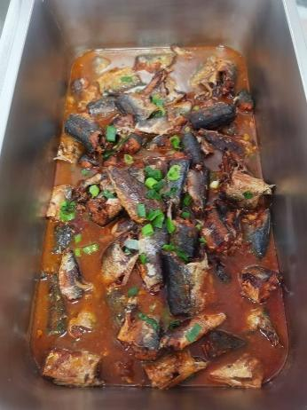
 | 锅包肉 | 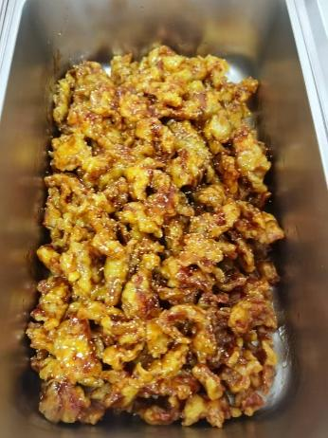
 | 红烧鸡翅根 | 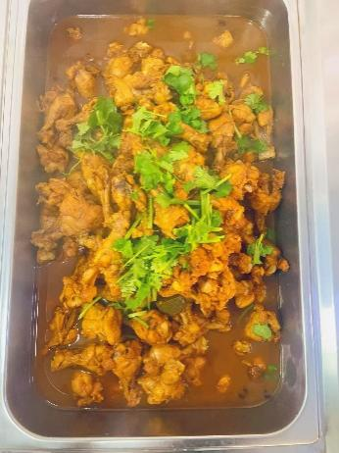
 | 红烧肉干豆角 | 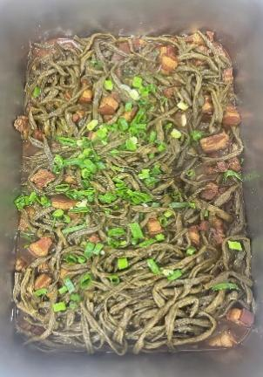
 | 湖南小炒肉 | 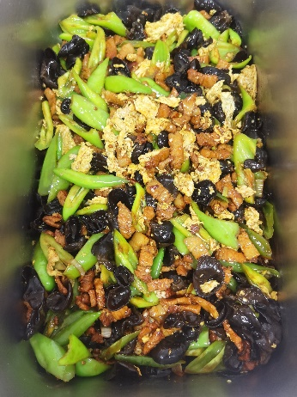
 | 咖喱鸡块 | 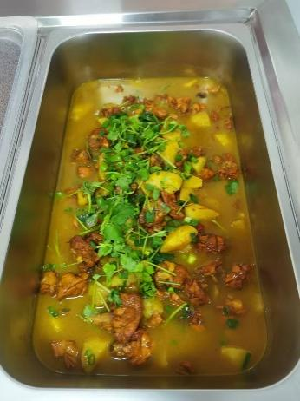
 | 梅菜扣肉 | 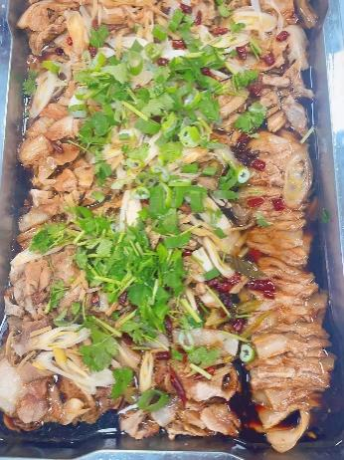
 | 木须肉 | 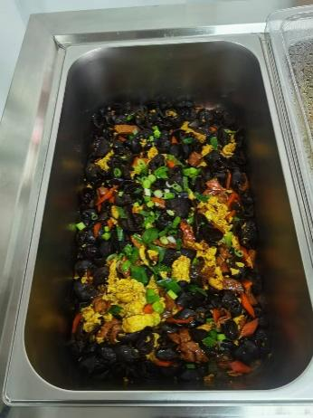
 | 茄汁鲅鱼 | 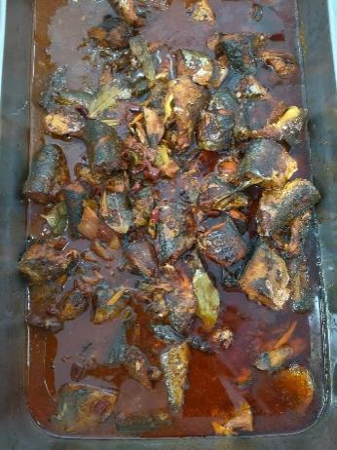
 | 水煮肉片 | 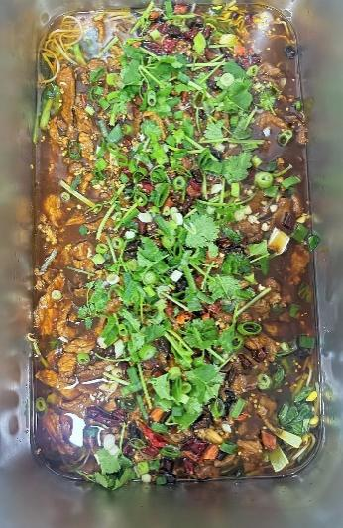
 | 四喜丸子 | 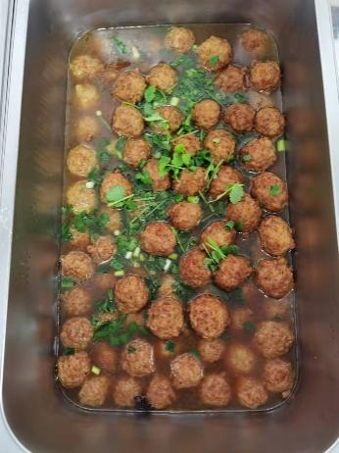
 | 蒜薹炒肉 | 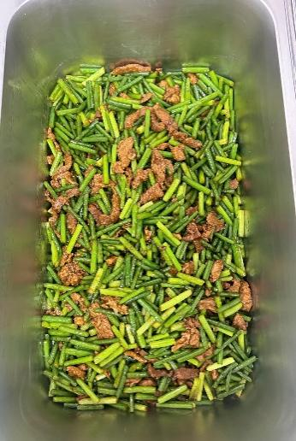
 | 羊肉炖萝卜 | 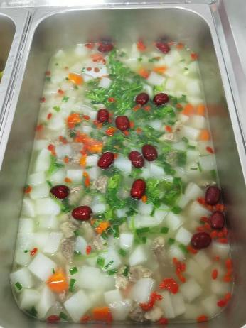
 | 小白菜汆丸子 | 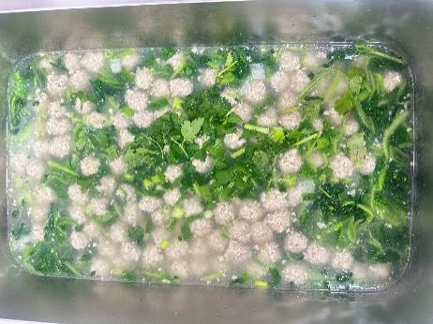
 | 香辣烤鸡腿 | 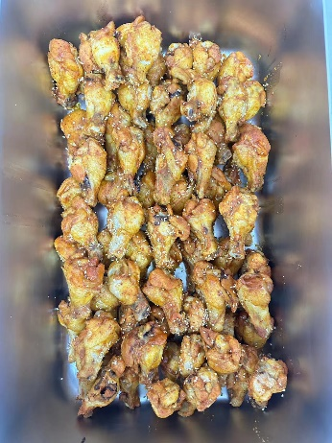
 | 杂粮排骨 | 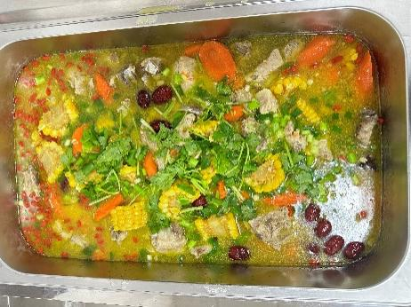

素菜

序号 | 菜品名称 | 菜品图片
 | 蒜蓉西蓝花 | 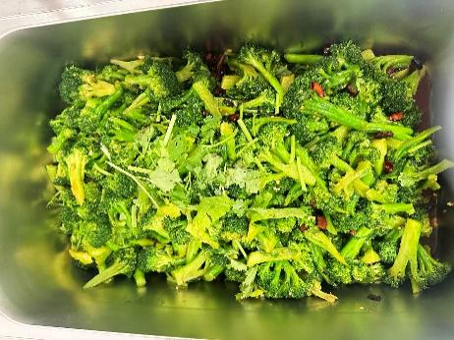
 | 骨汤大白菜炖干豆腐 | 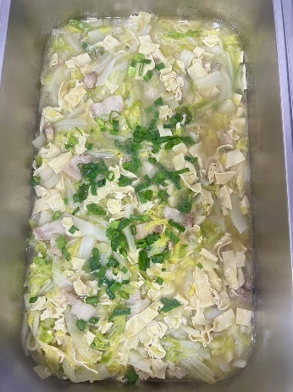
 | 大刀凉皮 | 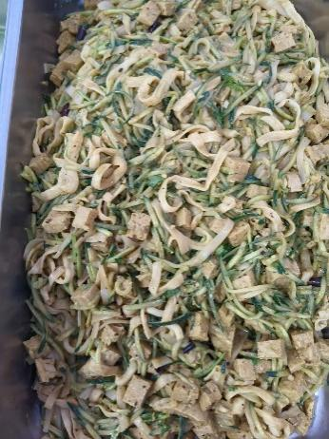
 | 豆豉鲮鱼油麦菜 | 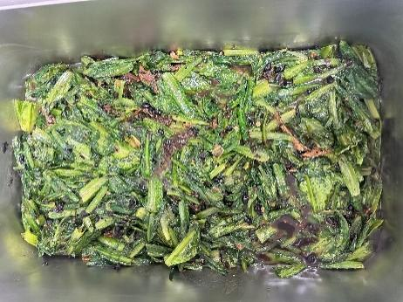
 | 绿豆芽炒粉 | 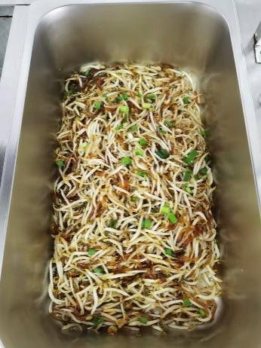
 | 风味茄子 | 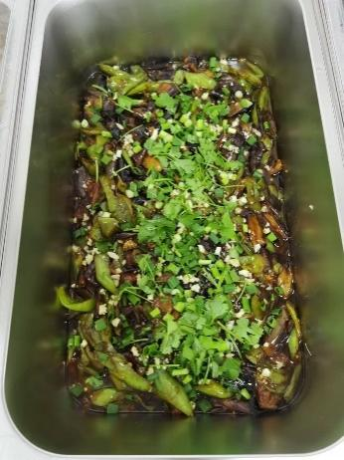
 | 风味土豆泥 | 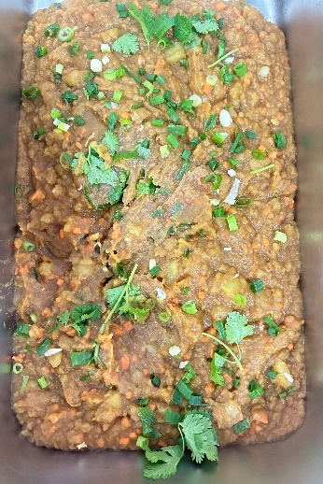
 | 干炸鲜蘑 | 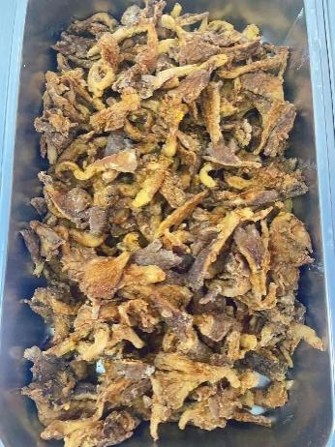
 | 黄瓜大拉皮 | 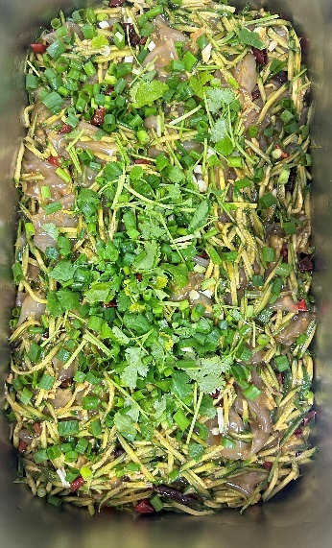
 | 芥菜丝炒黄豆 | 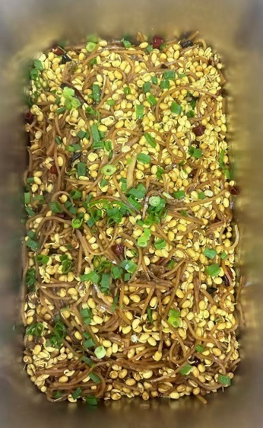
 | 老妈菜 | 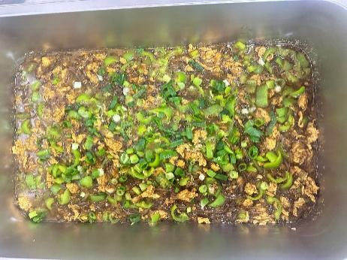
 | 老汤干豆腐 | 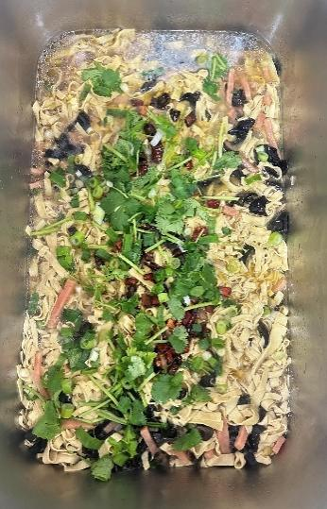
 | 麻辣豆腐 | 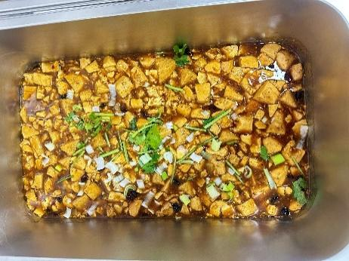
 | 麻辣烫 | 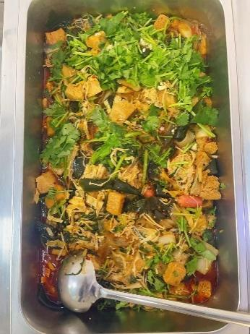
 | 荷塘小炒 | 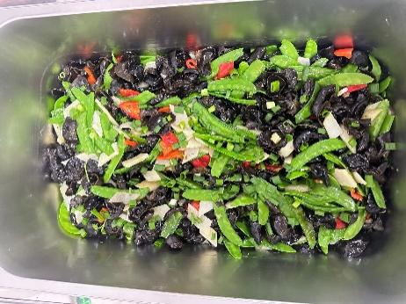
 | 白灼黑豆苗 | 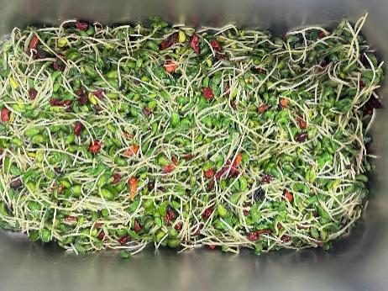
 | 炝炒笨豆芽 | 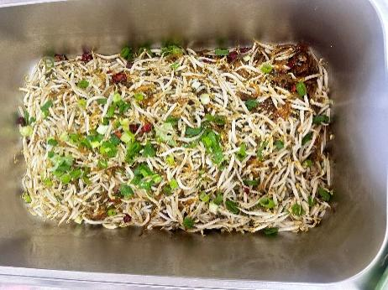
 | 脆爽小白菜 | 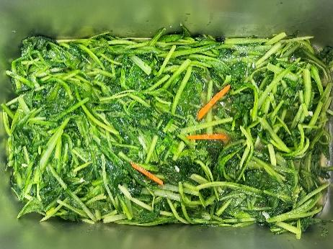
 | 肉末茄子 | 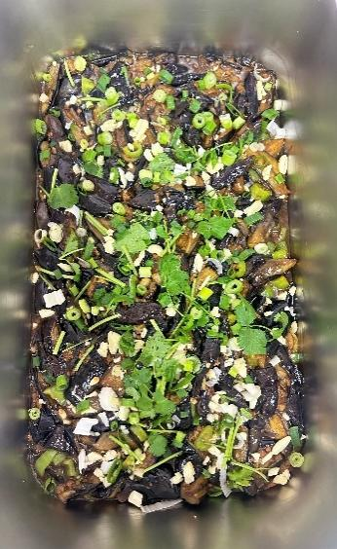
 | 肉香豆腐 | 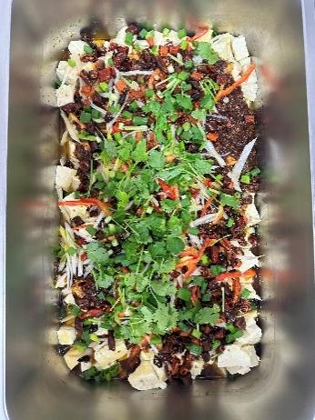
 | 三色土豆丝 | 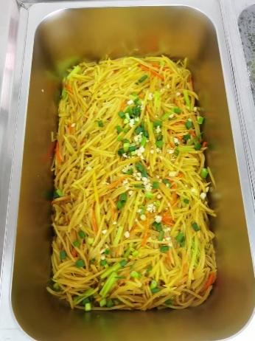
 | 上汤大白菜炖豆腐 | 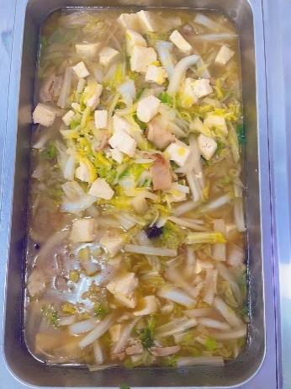
 | 芹菜土豆片 | 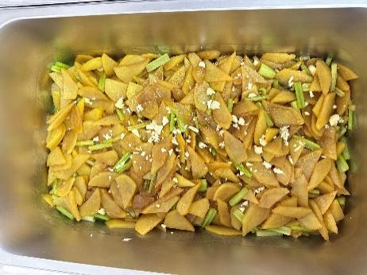
 | 素炒芹菜 | 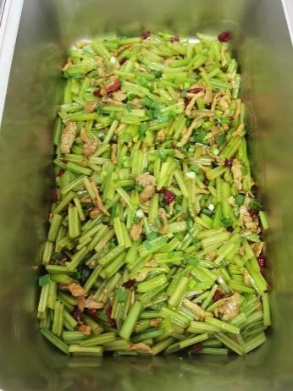
 | 素炒有机菜花 | 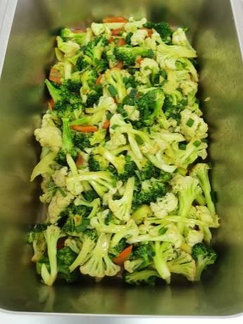
 | 西红柿炒鸡蛋 | 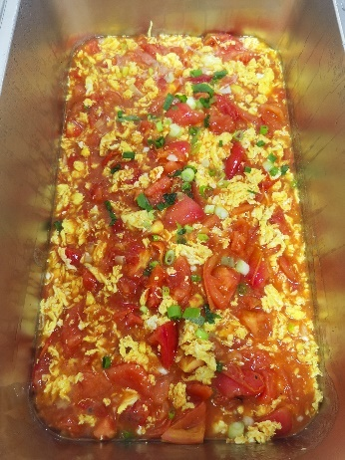
 | 香辣杏鲍菇 | 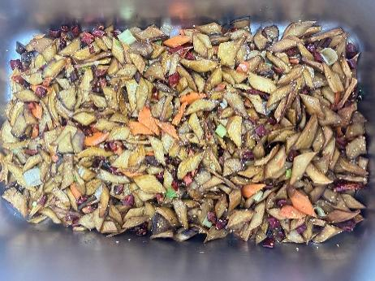
 | 油焖茄子 | 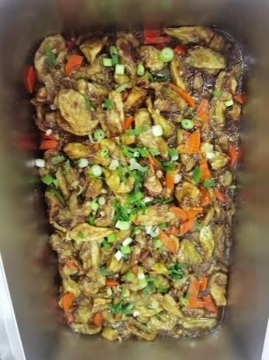
 | 狼牙土豆 | 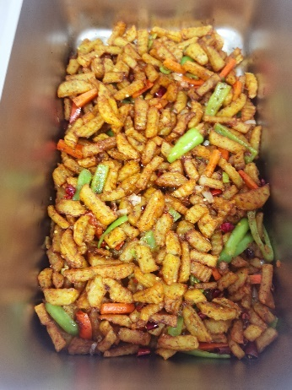
 | 炒豇豆 | 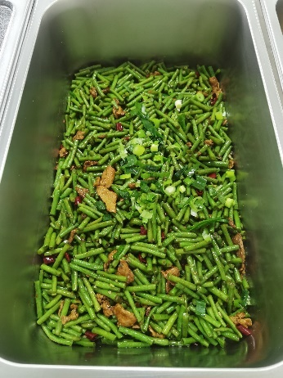
 | 葱爆鸡蛋 | 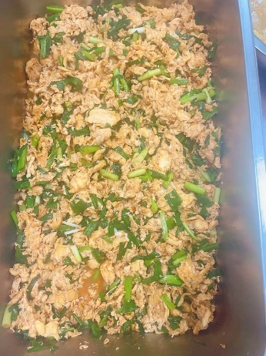
 | 葱烧豆腐 | 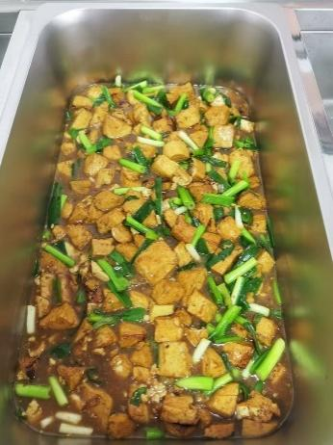
 | 蘸酱菜 | 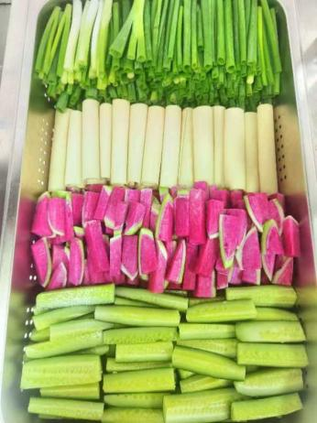
 | 春色满园 | 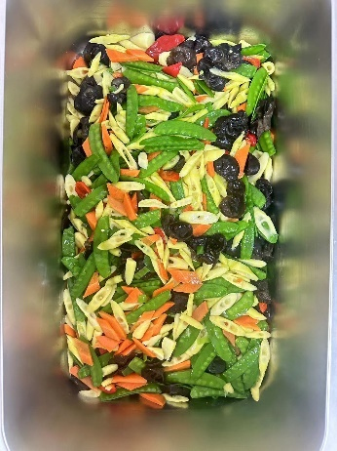

主食

序号 | 菜品名称 | 菜品图片
 | 大米饭 | 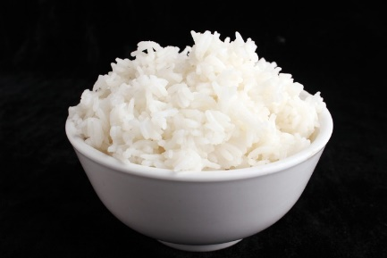
 | 玉米饭 | 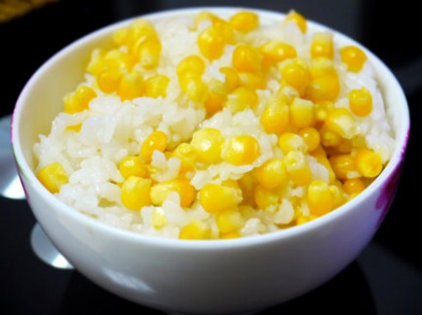
 | 黑米饭 | 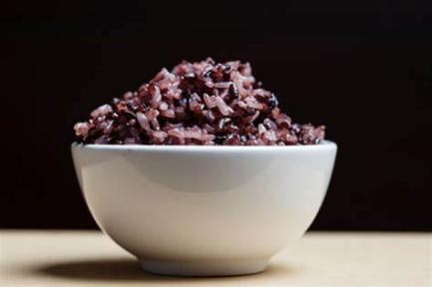
 | 藜麦饭 | 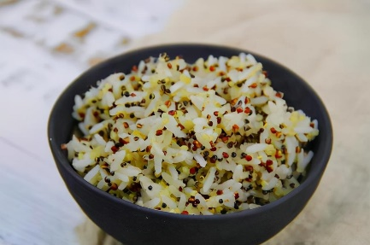
 | 糙米饭 | 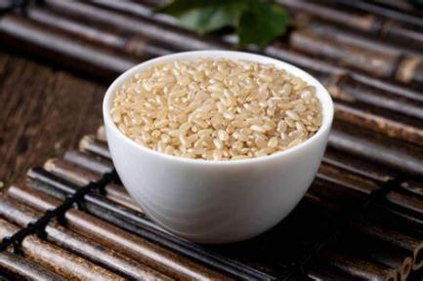
 | 紫薯饭 | 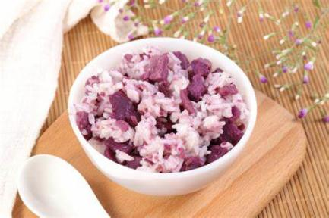
 | 红豆饭 | 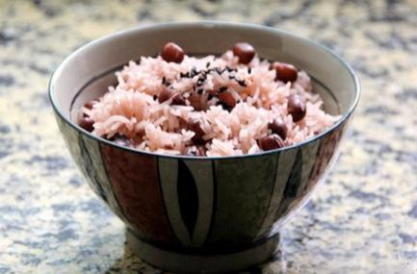
 | 玉米 | 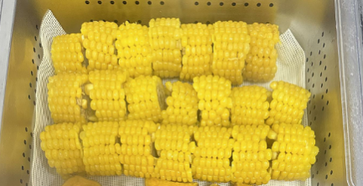
 | 地瓜 | 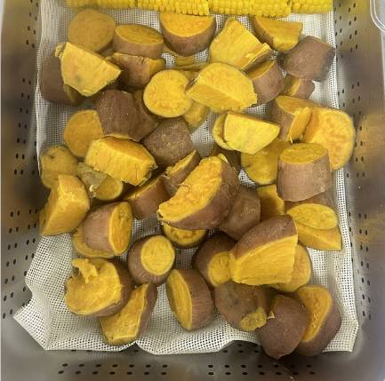
 | 馒头 | 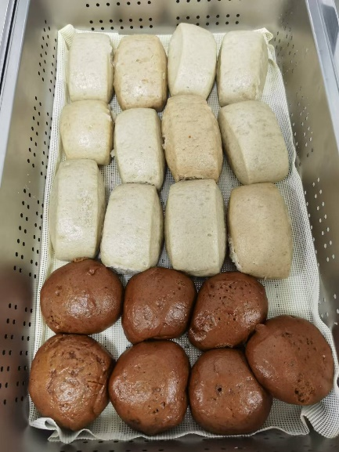
 | 花卷 | 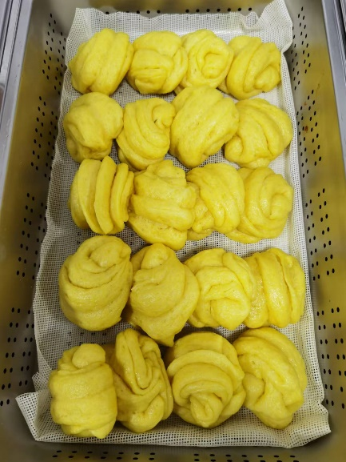
 | 高粱米水饭 | 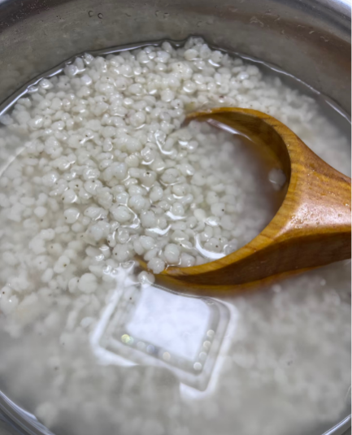
 | 大碴子粥 | 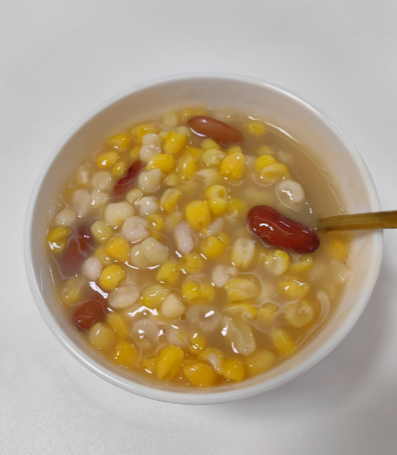

水果

序号 | 菜品名称 | 菜品图片
 | 哈密瓜 | 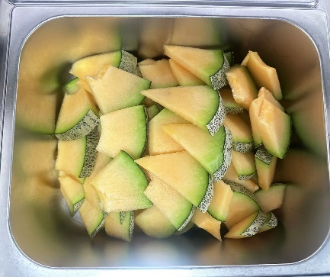
 | 猕猴桃 | 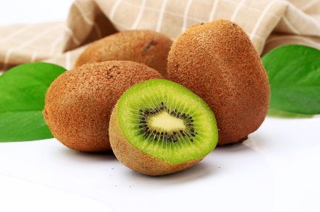
 | 红心火龙果 | 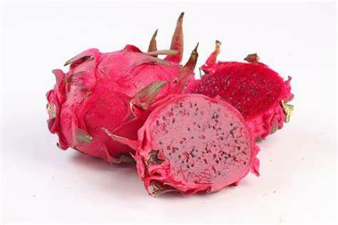
 | 苹果 | 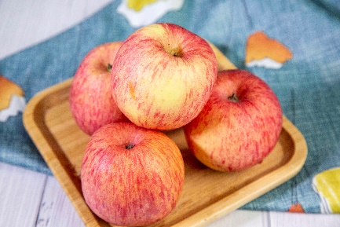
 | 果冻橙 | 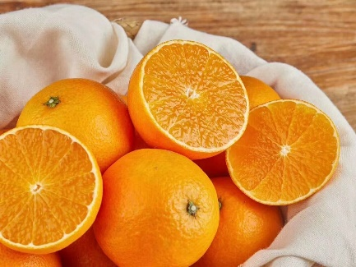
 | 香蕉 | 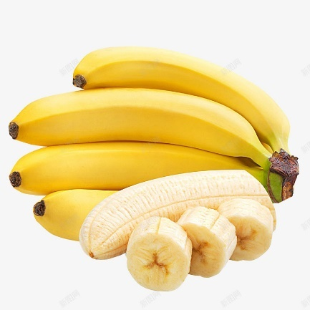
 | 库尔勒香梨 | 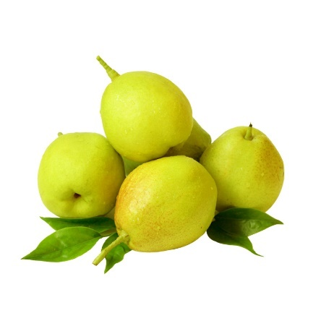
 | 耙耙柑 | 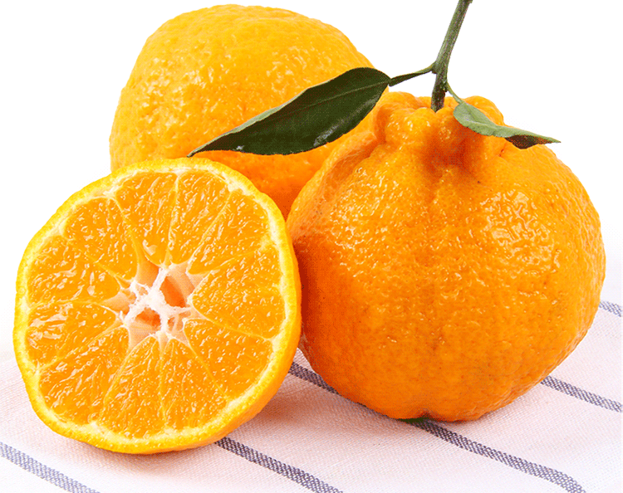
 | 碱地柿子 | 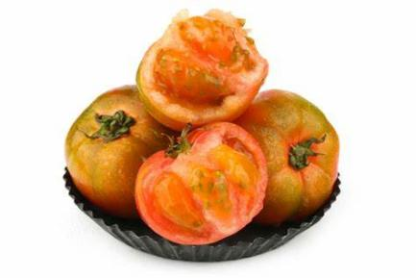
 | 红心柚子 | 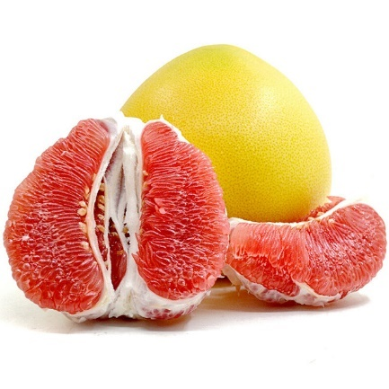
 | 秋月梨 | 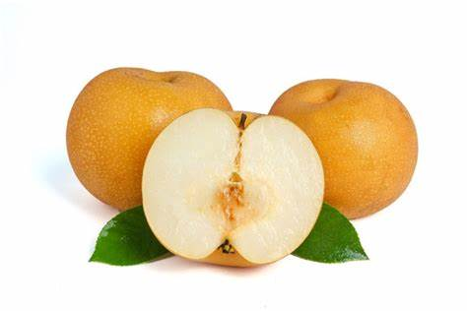
 | 砂糖橘 | 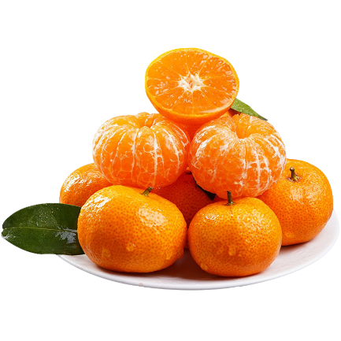
 | 酸奶 | 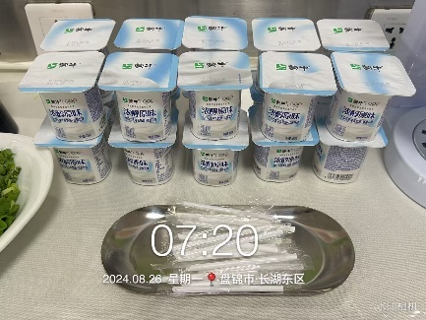

汤
序号 | 菜品名称 | 菜品图片
 | 海带冬瓜汤 | 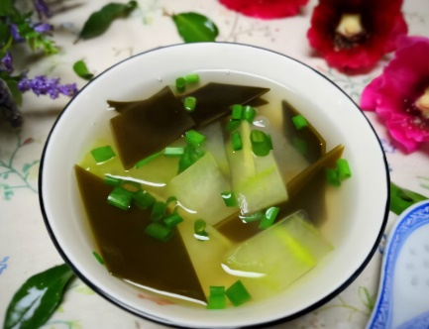
 | 西红柿鸡蛋汤 | 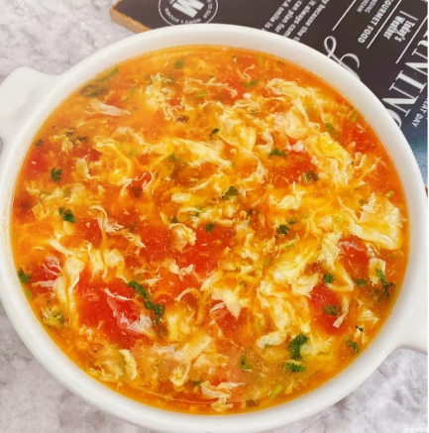
 | 蔬菜芙蓉汤 | 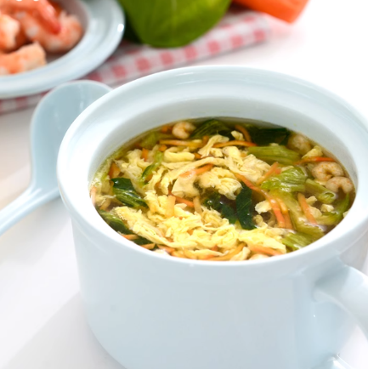
 | 丝瓜蛋花汤 | 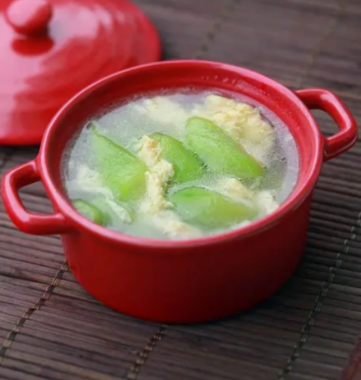
 | 酸辣汤 | 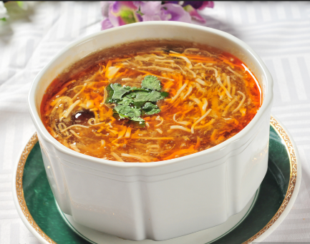
 | 萝卜丝海米汤 | 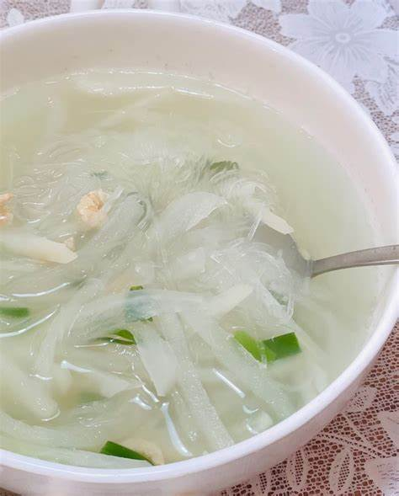
 | 山药肉片汤 | 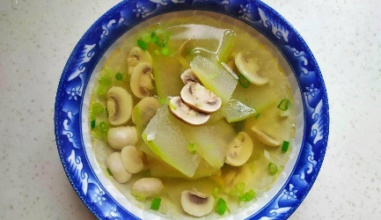
 | 紫菜蛋花汤 | 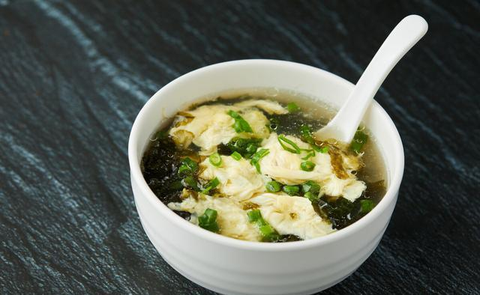
 | 海带玉米汤 | 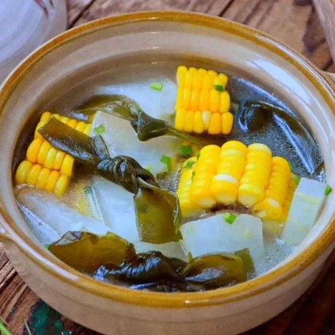
 | 海米冬瓜汤 | 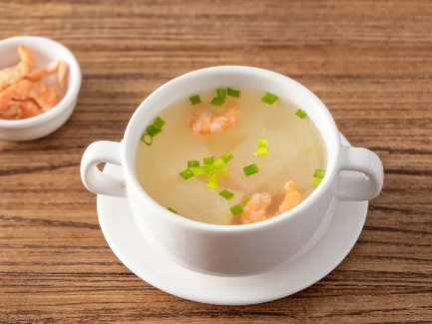

养生热饮

序号 | 菜品名称 | 菜品图片
 | 玫瑰花茶 | 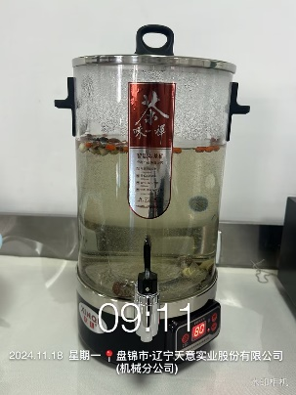
 | 桂圆莲子枸杞茶 | 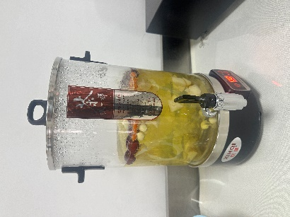
 | 红糖姜枣茶 | 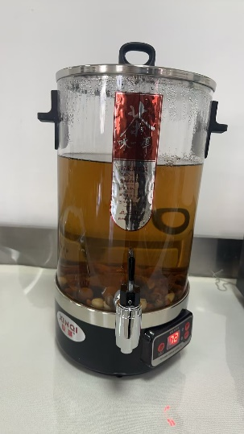
 | 红枣银耳雪梨汤 | 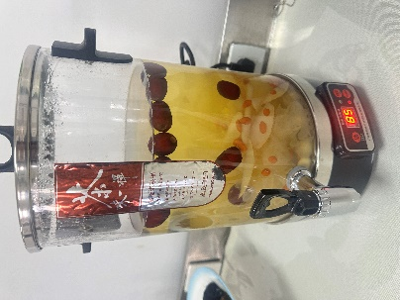

晚餐方案

晚餐菜谱

晚餐菜谱（一）
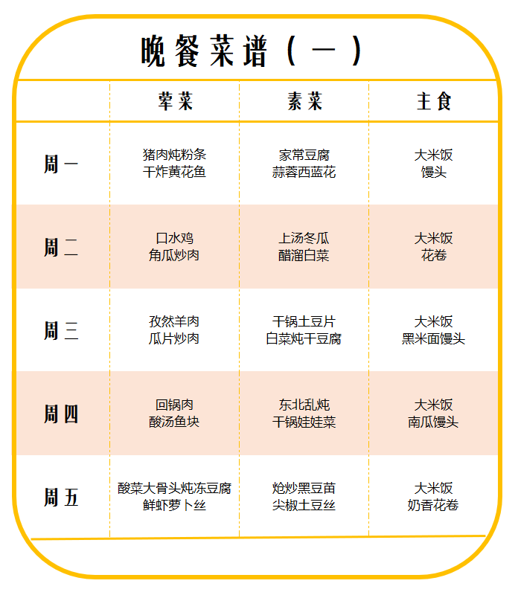

晚餐菜谱（二）
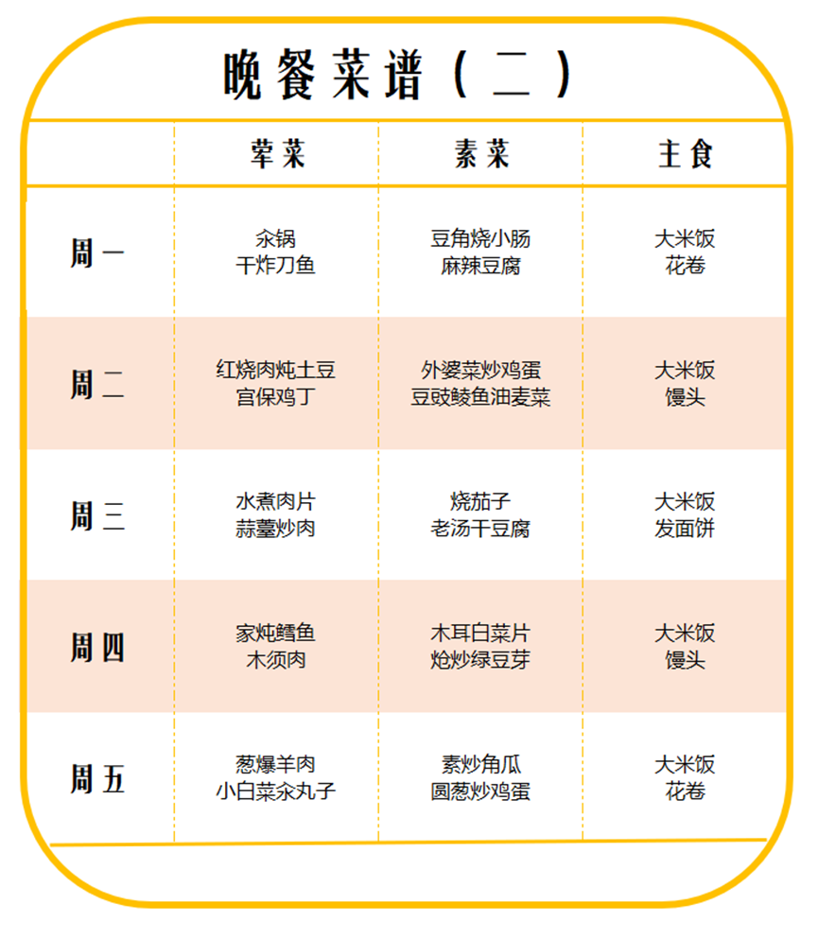

晚餐菜谱（三）
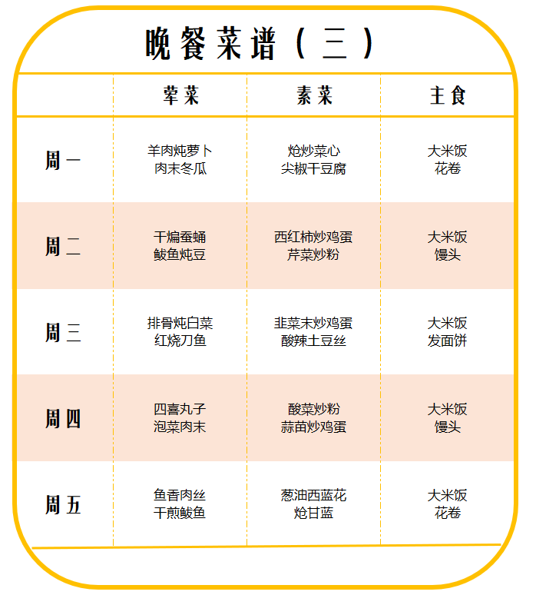

晚餐菜谱编制说明

晚餐菜品数量
1. 荤菜：每天2种。
2. 素菜：每天2种。
3. 主食：每天2种。

晚餐菜品品类
1. 荤菜：主要以辽菜为主，辅以少量川菜、粤菜，菜品品类与午餐基本类似。
2. 素菜：晚餐菜品品类与午餐基本类似。
3. 主食：米饭及一款面点。

晚餐菜品质量
晚餐菜品质量与午餐基本一致，由于晚餐就餐人数较少，采用盒饭配送的形式，必须保证新鲜制作，不得使用中午剩菜，菜品口味符合职工要求、菜品主食菜量充足，保证职工吃饱吃好。

菜品展示

序号 | 菜品名称 | 菜品图片
 | 溜肉段 | 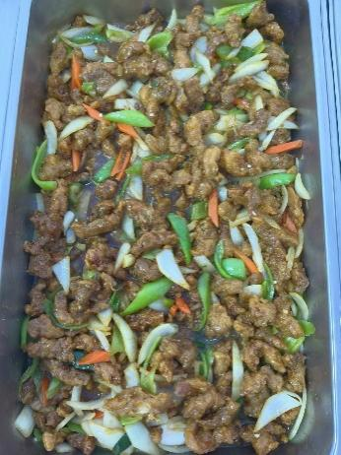
 | 蒜薹炒肉 | 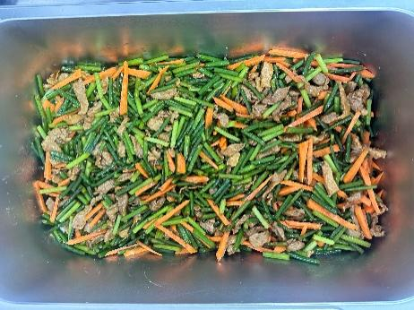
 | 豇豆炒肉 | 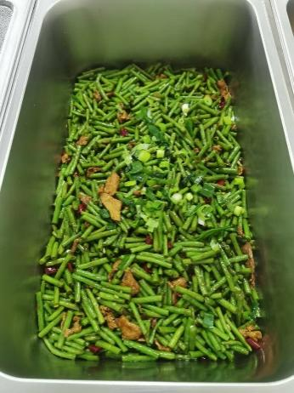
 | 芹菜土豆丝 | 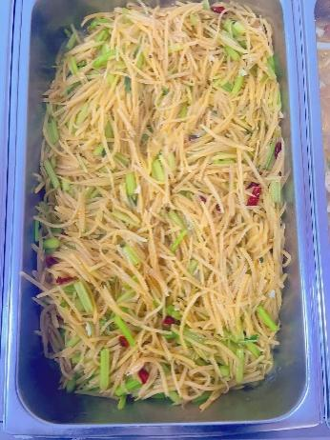
 | 鸡蛋糕 | 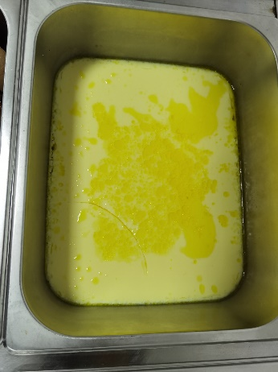
 | 油焖花生米 | 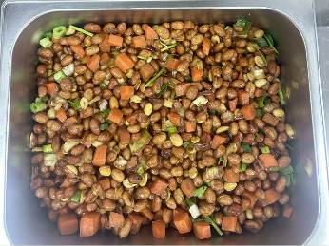
 | 圆葱炒鸡蛋 | 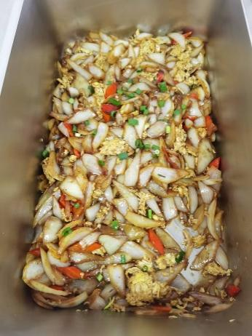
 | 米饭 | 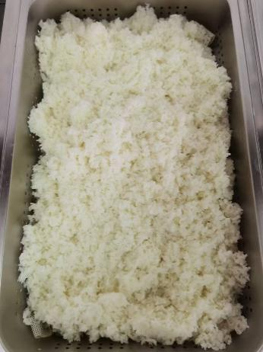
 | 馒头或花卷 | 